Confiabilidade em circuitos eletrônicos
Abordagem via “part stress analysis”

João Pedro Samarino
Graduando em Engenharia de Sistemas
Universidade Federal d Minas Gerais
Belo Horizonte, Minas Gerais, Brasil.
e-mail address if desired
Paulo Cirino Ribeiro Neto
Graduando em Engenharia de Sistemas
line 4-e-mail address if desired
Walter Fonseca de Magalhães
Graduando em Engenharia de Sistemas
walterfm@ufmg.br

Resumo—Este trabalho final da disciplina de Confiabilidade de Sistemas, procura abordar os conceitos apresentados durante o semestre. Para isto desenvolveremos uma análise aplicada a um circuito eletrônico, tendo como referência a norma Militar MIL-HDBK_217F.
Palavras chave—componentes; confiabilidade; amplificador, audio, transistor.

Introdução
O estudo da confiabilidade aplicado às mais diversas áreas da engenharia vem aumentando nos últimos anos. Mais notadamente a partir da década de 60, o segmento da indústria eletroeletrônico passou a se dedicar a este estudo principalmente devido à forte pressão do segmento militar. A indústria bélica passou a ser pressionada pelo Departamento de Defesa dos Estados Unidos o que acabou levando à edição do “US Military Standard (MIL-STD) 781”. Esta norma passou a influenciar a engenharia como um todo. O Military Handbook – Reliability Prediction of Electronic Equipment, cuja versão utilizada neste trabalho é MIL-HDBK 217F notice 2 (1991) [1] servirá como balizador do estudo de caso. O conceito de confiabilidade a ser utilizado neste trabalho é apresentado por [2] como sendo “a probabilidade que um determinado item irá desempenhar suas funções, previamente especificadas, sem falhas, por um período de tempo e condições pré-estabelecidos”.
O estudo de caso abordado será realizado sobre aspectos da “parts stress analysis”, análise de esforços sobre componentes. Será utilizado um circuito eletrônico de um amplificador de áudio, por ser bastante conhecido em seu funcionamento e partes envolvidas. A propósito de qualquer ressalva quanto ao circuito escolhido, a metodologia utilizada se aplica a quaisquer tipos de circuitos.

Confiabilidade
O conceito de confiabilidade apresentado na introdução nos obriga ao detalhamento de algumas definições envolvidas como probabilidades e condições de aplicabilidade. Assim como na maioria dos estudos em engenharia, não existem nada cem por cento garantidos ou que durem para sempre. Os conceitos associados à confiabilidade influenciam diretamente o desenvolvimento, a arquitetura, escolha de materiais e tradeoffs a serem realizado. Pode de maneira decisiva determinar o fracasso ou sucesso de um projeto.

Origens
Os estudos na área de confiabilidade se intensificaram a partir de meados do século passado. Alcançar requisitos especificados pelos clientes, aumentando sua satisfação, a qualidade dos produtos e serviços, bem como a redução dos custos estão entre os fatores que impulsionaram o seu crescimento. O surgimento e a evolução da indústria eletroeletrônica coincidem com este período que é fortemente marcado pelo ambiente da guerra fria e da corrida espacial. Deste contexto surgiu o Military Handbook – Reliability Prediction of Electronic Equipment , cuja versão utilizada neste trabalho é MIL-HDBK 217F (1991) [2].

Aplicações
Entre os principais problemas na redução dos custos está, por exemplo, a questão dos reparos em garantia. Um processo que se inicia já na fase de projetos. Outros aspectos que podemos citar em relação ao uso dos conceitos de confiabilidade [3].
- Com o aumento da complexidade dos produtos e sistemas as especificações de confiabilidade dos componentes passam a ter grande impacto,
- Os consumidores exigem cada vez mais opções de desempenho e disponibilidade,.
- Segurança e redução dos riscos à vida e o ambiental, também são fatores que contribuem na demanda por estudos de confiabilidade,
- Testes acelerados estão entre as ferramentas que possibilitam a determinação da durabilidade de um produto, influenciando na definição do seu ciclo de vida,
- Estratégias de marketing são reforçadas pela imagem da confiabilidade de um produto ou sistema, levando a um posicionamento diferenciado no mercado.

Uso da probabilidade e estatistica
A confiabilidade de um produto ou sistema está relacionada diretamente com a aplicação de ferramentas e métodos probabilísticos. A incerteza na determinação se ocorrerá uma falha em um determinado item faz com que a confiabilidade seja expressa como uma expectativa dentro de certos limites. Em processos de produção em massa se busca aplicar melhorias contínuas que reduzam a variabilidade que afetam diretamente os índices de confiabilidade. Isto se dá através de amostras significativas, onde o número de amostras avaliadas tem grande peso.
A qualidade dos estudos de confiabilidade é fortemente influenciada pelos dados amostrados. É necessário ter cuidado a fim de se evitar as tendências e conclusões prematuras, entre outros erros comuns neste processo. A aplicação de métodos estatísticos não prova por si só a confiabilidade mas oferece limites aceitáveis para as conclusões.

Confiabilidade em produtos e sistemas
O domínio dos conceitos de PDF (Probability Distribution Function) e CDF (Cumulative Distribuition Function) nos ajuda a chegar a uma formulação da função de confiabilidade de um sistema ou produto. Em termos probabilísticos esta função expressa a expectativa de um determinado item estar funcional, dentro da especificação de seus requisitos, após um tempo previamente definido. Pode ser também alcançar uma distância mínima percorrida, o número de execuções de ciclo ou operações etc. [3] traduzidas a seguir.

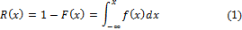

Outro aspecto a ser abordado é a Função Risco Cumulativa, que está relacionada com a probabilidade condicional da falha. Ela aponta a chance de um item ter falhar, dado que até certo intervalo de tempo o mesmo não falhou .

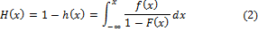

As principais distribuições utilizadas pela engenharia nos estudos de confiabilidade são;
- Lognormal,
- Weibull,
- Exponencial,
- Binomial.

Ciclo de vida
O ciclo de vida de um produto apresenta fases distintas, caracterizadas pela ocorrência de falhas.
Em uma primeira etapa as falhas estão intimamente relacionadas com problemas de produção, mais especificamente com o não atendimento às especificações de partes ou componentes. Esta fase é conhecida como mortalidade infantil, período no qual não se esperava a ocorrência tão prematura de falhas. Os índices de falha apresentam uma curva descendente e acentuada.
A etapa intermediária se caracteriza por uma etapa com uma taxa de falhas tendendo a uma constante. O período que caracteriza o tempo onde é possível atribuir o caráter de aleatoriedade das falhas. Também é conhecido como vida útil do produto.
A última fase, conhecida descarte, apresenta um número crescente de falhas. Esta ocorrência se deve principalmente aos desgastes naturais do uso, fadiga de componentes, etc. As três fases podem ser representadas pelo que ficou conhecido como gráfico da banheira.
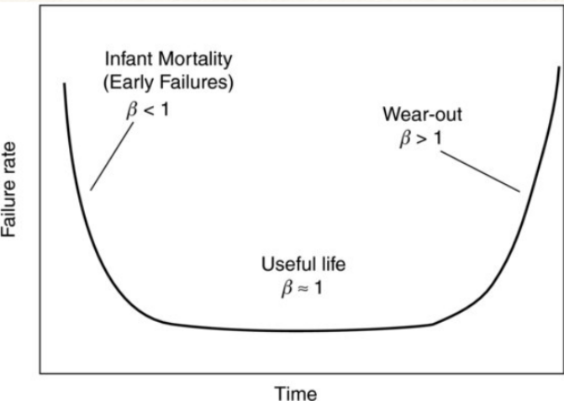
Fig. 1: Curva da banheira. fonte:[3]

MIL-HDBK 217F notice 2
O MIL-HDBK 217 foi uma das primeiras tentativas de se obter uma referência confiável na predição de falhas em projetos de circuitos eletrônicos. Partiu de um processo empírico coletando dados de falhas de equipamentos eletrônicos, que permitiram estabelecer parâmetros de comparação no estudo da confiabilidade dos componentes [5]. Estabelece duas metodologias para a predição da confiabilidade, uma abordagem por contagem de partes (parts count) e a que utilizaremos neste trabalho, a análise de estresse das partes (parts stress analysis).

Parts stress analysis
As fases preliminares do projeto podem ser avaliadas em termos da contagem de partes. Nesta fase os estudos pressupõem condições de trabalho são quase ideais. Todavia a operação de qualquer equipamento estará sujeita a variações ambientais que demandam uma análise mais complexa. A parts stress analysis implica um maior detalhamento de aspectos como temperatura, estresse elétrico, ambiente de uso etc.. É expressa como um somatório da contribuição de cada componente submetido aos fatores que o caracterizam.

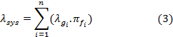

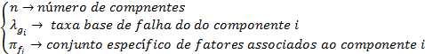

A seguir um exemplo para a expressão da taxa de falha de um elemento do circuito eletrônico, no caso, um transistor bipolar de baixa frequência.

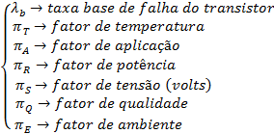

Vantagens e desvantagens da abordagem
A complexidade envolvida no processo de predição da confiabilidade faz com que qualquer que seja o método utilizado estará sujeito a erros [6]. O sucesso será tanto maior quanto melhor for a capacidade dos modelos matemáticos utilizados em atender às diversas representações de entradas e saídas correspondentes.
Neste quesito as maiores críticas [7][8] ao MIL-HDBK se relacionam principalmente ao tratamento dos efeitos da temperatura, sobretudo para os componentes mais modernos e complexos como os circuitos integrados.
Ao longo das últimas décadas diversos estudos como [9] vêm sendo realizados na direção do aprimoramento das técnicas de predição da confiabilidade envolvendo os efeitos da variação de temperatura.

Amplificadores de Áudio
O som é uma onda mecânica longitudinal que se propaga em meio material e elástico. Pode ser composto por uma única frequência senoidal medida em Hertz (Hz) ou ser fruto de uma combinação de sinais. O ser humano consegue perceber o som através do ouvido, em uma faixa de frequências que varia aproximadamente de 20 a 20kHz.
O som é parte importante na vida do ser humano. Através do domínio de sua produção e interpretação desenvolvemos a capacidade da fala e da audição. É de extrema importância na comunicação, no lazer e entretenimento. Neste trabalho iremos focar nos aspectos de lazer e entretenimento através do estudo dos amplificadores de áudio.

Ondas sonoras
O som possui propriedades físicas que o caracterizam como reflexão, difração e refração. Outras propriedades são relacionadas à qualidade musical do som, estando mais diretamente conectadas ao nosso objeto de estudo. Os sons produzidos por instrumentos ou pela voz humana são formas de ondas compostas por uma frequência base e sobreposta por harmônicos.
A intensidade está associada com a pressão sonora exercida contra o tímpano do ouvido humano. É usualmente medida em decibéis (dB).
A altura diz respeito à faixa de frequências presentes no som, permitindo a identificação dos sons como graves, médios e agudos, indo respectivamente das frequências mais baixas para as mais altas.
O timbre é a característica do som que permite a identificação da origem dos sons de mesma frequência e diferente forma, produzidos pelos diversos instrumentos musicais.

Carcterização dos amplificadores
Durante o processo de produção do som são definidas a intensidade, altura e timbre do que podemos chamar de som original. Este é dependente da estrutura funcional que o originou, seja o ser humano ou outro dispositivo artificial. Nem sempre o dispositivo que o produz é capaz de atender às necessidades para qual o som se destina. Ao falar em um determinado ambiente, por exemplo, poderemos não possuir potência vocal suficiente para que a audiência consiga receber corretamente a mensagem.
Os amplificadores de áudio servem ao propósito de fornecer a potência necessária para que um som originalmente fraco em potência possa adquirir um ganho tal que se adeque à sua aplicação, preservando o máximo de suas características originais. Neste processo é comum a utilização de um estágio pré-amplificador seguido de outro estágio de potência.

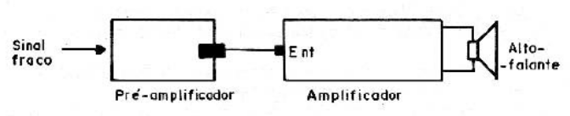
Fig. 2: Amplificação de sinal de áudio, fonte: [4]

A classificação dos amplificadores de áudio que será abordada neste trabalho irá apresentar as classes A, B e AB.
Em linhas gerais a determinação da classe está associada à melhor resposta linear (consequentemente menor distorção) e/ou rendimento dos transistores de saída de um amplificador de áudio.

Amplificador classe A:Possui a melhor linearidade, porém tem o pior rendimento ficando em teoria a no máximo 50%;

Amplificador classe B:Possui rendimento teórico de 78,5%, apresentando porém uma distorção causada por um ângulo de condução inferior a 180°;

Amplificador classe AB:Procura mesclar as boas características dos anteriores, com rendimento teórico de 78,5% e quase linearidade ( ângulo de condução muito próximo a 180° ).

Amplificador de potência de 7 a 35W classe AB
.O modelo de amplificador utilizado como caso de estudo apresentado em [4] possui a vantagem de poder ser reconfigurado com pequenos ajustes em valores de componentes. Este tipo de facilidade permite a escolha de uma razoável gama de valores de potência. No nosso caso a escolha ficou com o extremo da faixa superior de 35W. A configuração da saída de potência trabalha em par complementar, onde cada bloco será responsável por um semiciclo do sinal entregue à carga.
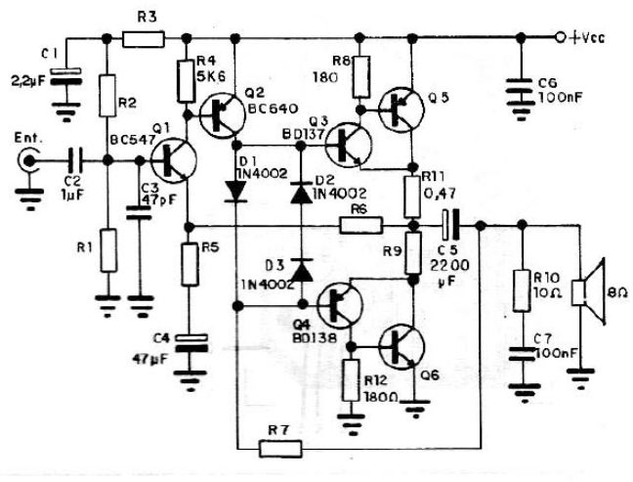
Fig. 3: Amplificador de áudio de 7 a 35W, fonte:[4]

Neste diagrama temos os seguintes blocos funcionais que serão analisados:
- Pré-amplificador
- Circuito de estabilização e proteção
- Módulos complementares de potência
O pré-amplificador é composto pelos transistores Q1 e Q2, dos resistores R1 a R5 e dos capacitores C1 a C4. Sua principal função é adequar o nível do sinal de entrada para que o mesmo consiga excitar as entradas dos módulos de potência. O capacitor C3 tem a função de filtrar altas frequências que poderiam gerar alguma instabilidade no circuito.
O circuito de estabilização e proteção é composto pelos diodos D1 a D3, garantem a estabilização e proteção para os amplificadores Q3 e Q4 em cada semiciclo.
Os módulos de potência são compostos pelos pares Q3_Q5 e Q4_Q6 e seus resistores de polarização R6, R8,R9, R11 e R12. O resistor R7 tem a função de realimentar e estabilizar a etapa de saída [4].
O seguinte diagrama em blocos mostra a interação entre as etapas do amplificador.

Fig. 4: Diagrama de blocos funcionais

Modelagem Análise e Resultados

O sistema modelado e adptado para ser simulado
Como já foi explanado o amplificador que modelamos foi apresentado da figura 3, porém o mesmo teve que passar por ajustes para que pudesse ser simulado. Alguns componentes foram trocados por equivalentes existentes na base de dados dos programas de simulação (LtSpice), sem perda das características do projeto. Os 3 principais tipos de blocos funcionais identificados estão indicados nas subdivisões destacadas e um bloco de filtros/outros componentes compreende o restante dos itens. Abaixo na figura 5 se pode ver o esquemático do circuito simulado.

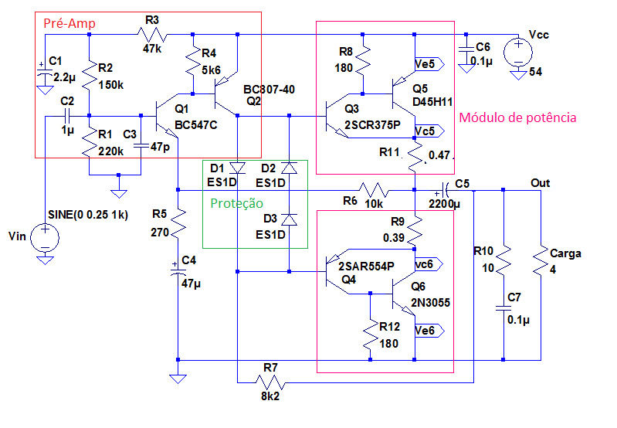
Fig. 5: Diagrama esquemático de simulação (LtSpice).

A simulação foi feita através dos programas Matlab/Simulink e LtSpice, observando-se as características específicas de cada componente. O circuito simulado para avaliação da confiabilidade se encontra no arquivo anexado juntamente a esse trabalho com o nome de ‘trabalho_final.slx’.

O diagrama de blocos final.
O sistema foi modelado/simulado separando-se em quatro blocos de confiabilidade dispostos em série. Caso um componente de algum bloco pare de funcionar, conforme especificado no projeto, o amplificador não irá responder devidamente, entrando no modo de falha.
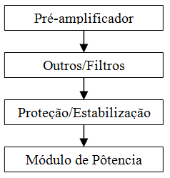
Fig. 5 Diagrama de blocos da simulação

Modelos de confiabilidade utilizados.
Para modelar a confiabilidade de cada componente utilizamos o MIL-HDBK 217F NOTICE 2 e seus respetivos modelos para diodo, transistor, capacitor e resistor. Os modelos citados foram implementados no Matlab com as suas respectivas equações e estão disponíveis através dos arquivos anexados: diodo.m , resistor.m, capacitor.m, capacitor_c.m e transistor.m. O modelo utilizado no padrão mencionado é um modelo de confiabilidade exponencial. Vale ressaltar que os dados referentes à resistência térmica dos transistores foram retirados de cada respectivo datasheet. Já a resistência térmica dos resistores foi baseada no artigo [10].

Confiabilidade dos componetes e dos blocos.
O estudo de caso avaliou a confiabilidade para diferentes regimes potências do amplificador em questão. Foram realizadas mais de 40 simulações e estimativas de confiabilidade através do script ‘modelos.m’, anexado ao trabalho. O mesmo realiza os cálculos e plota todos os gráficos necessários. Para cada tipo de componente o modelo leva em conta parâmetros específicos descritos a seguir.

Resistor
: Estimativa da taxa do componente resistor individual;
: Taxa de falhas base;
: Fator referente a potência;
: Fator de temperatura;
: Fator referente ao stress do componente;
: Fator de qualidade;
Fator ambiental;

Capacitor
: Estimativa da taxa do componente resistor individual;
: Taxa de falhas base;
: Fator de temperatura;
: Fator referente a capacitância do componente;
: Fator referente ao stress do componente causado pela tensão;
: Fator de qualidade;
Fator ambiental;

Diodo
: Estimativa da taxa do componente resistor individual;
: Taxa de falhas base;
: Fator de temperatura;
: Fator referente construção do componente;
: Fator referente ao stress do componente causado pela tensão;
: Fator de qualidade;
Fator ambiental;

Transistor
: Estimativa da taxa do componente resistor individual;
: Taxa de falhas base;
: Fator de temperatura de junção;
: Fator referente a potência dissipada;
: Fator referente ao stress do componente;
: Fator de qualidade;
Fator ambiental;

A confiabilidade de cada componente é dada por:

A temperatura ambiente dentro da caixa do amplificador foi fixada em 40°C e os fatores de qualidade e ambiental foram fixados como:

: Comercial/Desconhecido ;
GF – Referente a um ambiente fixo sem humidade controlada.
As confiabilidades foram estimadas para cada um dos blocos objetivando facilitar análise e a visualização. Os gráficos foram plotados em relação ao tempo médio até falhar em vez do da distribuição, pois se considerou o tempo médio como um indicador mais intuitivo.

- Pré-amplificador;

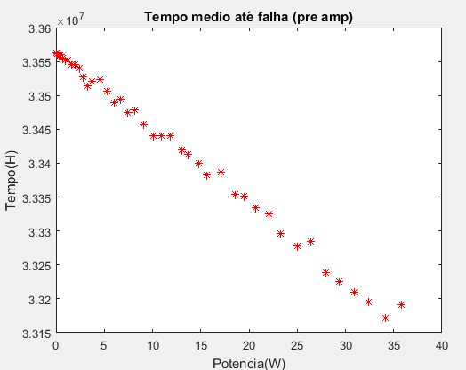
Fig. 6: Tempo médio até falha pré-amplificador.

Como se pode visualizar acima a potência altera de maneira quase que linear a confiabilidade da parte de pré-amplificação do circuito. Isso se devido ao uso dos componentes que em sua grande maioria são de baixa potência e não existe saturação dos mesmos até 35 W. Outro fato importante é que a temperatura nos transistores e resistências não se altera consideravelmente, isso ajuda a criação de uma curva quase que linear.

- Proteção/estabilização:

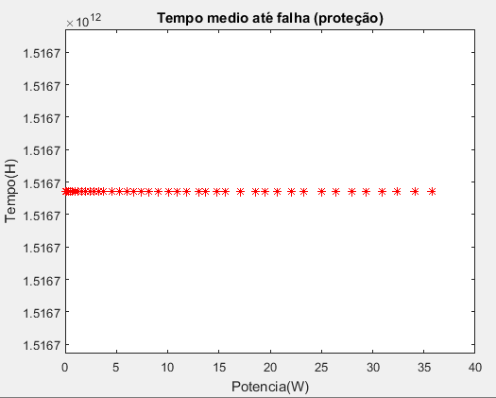
Fig. 7: Tempo médio até falha proteção/estabilização.

Como se pode ver a confiabilidade da proteção não se altera significativamente ao longo da potência, comportamento já esperado, pois os diodos de proteção tem uma corrente quase que constante em toda faixa de potencia e percebemos também que esses componentes te uma taxa de falha muito menor que os demais.

- Outros compotentes/filtros:

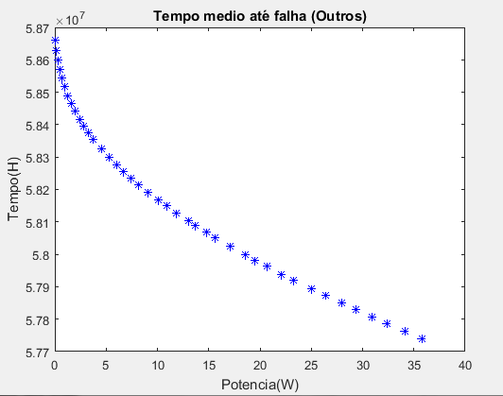
Fig. 8: Tempo médio até falha outros.

Esses componentes são todos passivos, porém alguns lidam com uma potência maior como o capacitor C5 do circuito da figura 5. O comportamento começa tendendo a exponencial e depois fica linear.

- Estágio de Potência:

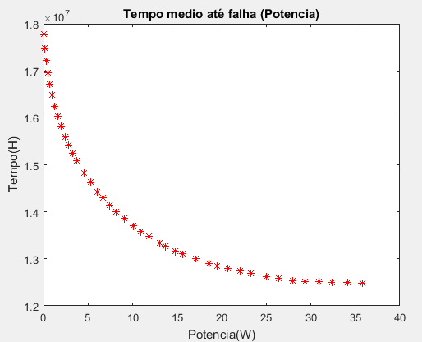
Fig. 9: Tempo médio até falha potencia.

O comportamento do estágio de potência é bem interessante e saiu como o esperado, pois o mesmo é impulsionado principalmente pela potência e chegando a potências mais altas os transistores começa a saturar o que limita a potência e a temperatura do sistema, causando uma estabilização no tempo médio até falha depois de 30W. Outro fato interessante é que como podemos observar o gargalo do sistema está nessa parte do circuito, pois o mesmo tem a menor confiabilidade.

Confiabilidade do sistema completo e intervalo de confiança.
Para estimar a confiabilidade para um dado tempo se tem que analisar o sistema completo em relação à potência. Esse valor pode ser obtido multiplicando a confiabilidade de cada bloco que foi modelado anteriormente, pois os mesmos estão associados em serie como já foi descrito. Abaixo na figura 10 pode-se ver o tempo médio até falha do sistema completo.

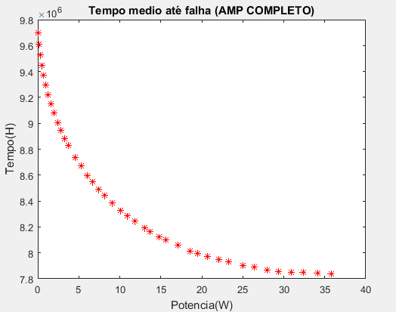
Fig. 10: Tempo médio até falha amplificador completo.

O comportamento do amplificador ao longo da potência se assemelha muito a curva da etapa do estágio de potência. Este resultado é o indicativo de ser este bloco, o estágio de potência, o determinante para característica final da confiabilidade.
Para determinarmos uma confiabilidade ao longo de certo tempo criamos um padrão de uso médio do amplificador em relação a sua potência. Este foi definido através de [4] com base na relação de potência e distorção. A potência escolhida como referência foi de 10 W, um pouco abaixo da metade do valor máximo, permitindo uma grande excursão.

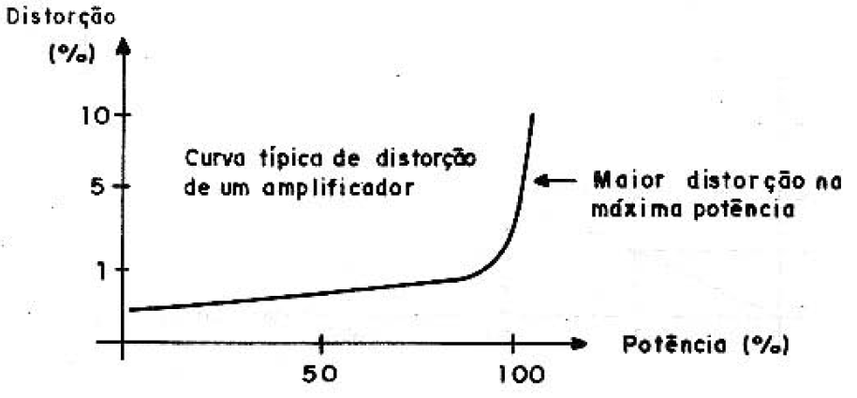
Fig. 11: Relação Distorção x Potência do amplificador, fonte:[4]

O padrão de uso gerado pode ser visto na figura 12.

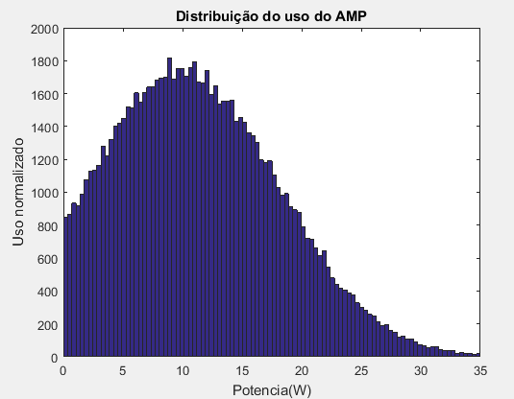
Fig. 12: Distribuição do uso do amplificador.

Como se pode notar acima a distribuição utilizada foi uma normal com media 10 e desvio padrão 8 para descrever o uso médio do amplificador.
O modo de uso do amplificador é importante para que pudéssemos determinar um parâmetro que representava bem o nosso produto. Para se obter este parâmetro se fez uma simulação onde foram escolhidos 4000 valores dentro da distribuição descrita acima. Esses valores foram separados em baias que tinham certo parâmetro depois de se obter a quantidade de itens por baia foi feito uma media ponderada para se estimar o final, este processo foi repetido 10000 vezes para se obter a distribuição do final.
Esta distribuição foi representada em tempo médio até falha para se obter uma visualização mais fácil. O comportamento descrito pode ser visualizado na figura 13.

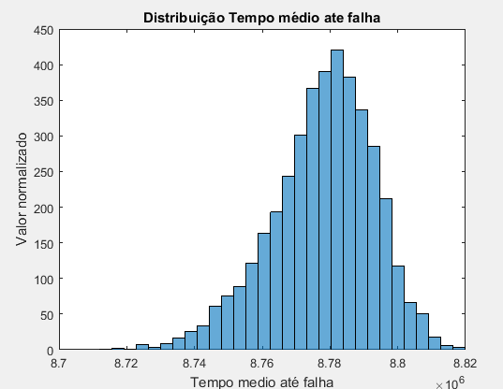
Fig. 13: Distribuição tempo médio até falha.

Agora para calcular a confiabilidade para um dado tempo podemos utilizar o parâmetro igual a um sobre a media da distribuição da figura acima, que é aproximadamente 1.14E-07. Possuindo o parâmetro podemos fazer uma simulação da confiabilidade para 50 anos que é um tempo significativamente grande. Para isso utilizamos uma simulação de Monte Carlo onde a confiabilidade varia de acordo com uma normal de media igual o parâmetro descrito e desvio padrão igual a 10% do parâmetro.
O intervalo de confiança foi calculado assumindo a distribuição resultante será uma normal.
Para melhor entendimento do algoritmo utilizado se pode conferir o código da função ‘modelos.m’ onde o procedimento foi implementado.
Na figura 13 se pode ver está confiabilidade do sistema para 50 anos e seus limites de confiabilidade.

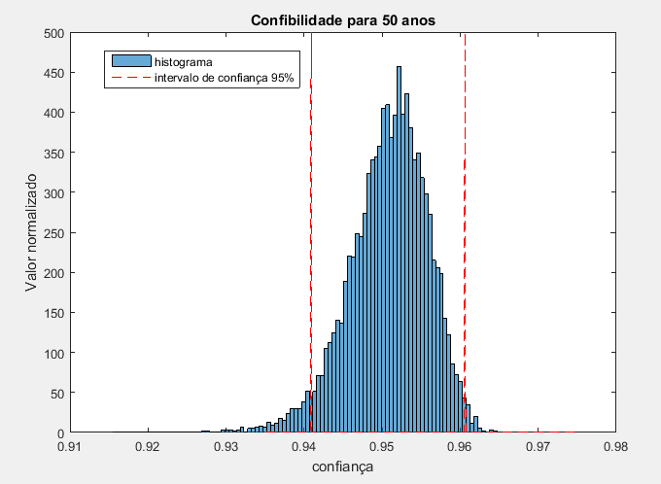
Fig. 14: Confiabilidade do sistema para 50 anos.

Como podemos visualizar a confiabilidade do sistema está em torno de 94% a 96% um valor bem alto em relação ao a quantidade de anos da analise.

Proposta de melhoria

Como já dito o gargalo deste circuito está no estágio de potência, principalmente voltado à quantidade de calor que se consegue transmitir na junção dos dois transistores de potência, a proposta de melhoria foi trocar os transistores de potência por equivalentes que possuem uma capacidade maior de dissipação de calor, ou seja, com uma resistência térmica menor, como o par (NJW0281G & NJW0302G resistência térmica: 0.8 °C/W). Consideramos também que com uma capacidade maior de dissipação a temperatura ambiente do amplificador diminuiu para 35°C.
Após fazer uma nova simulação obtivemos o seguinte resultado de tempo médio até falha por potência, está pode ser visualizada na figura 14.

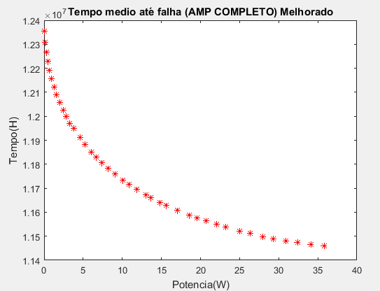

Fig. 15: Tempo médio até falha amplificador melhorado.

Conclusões

Referências

- https://snebulos.mit.edu/projects/reference/MIL-STD/MIL-HDBK-217F-Notice2.pdf, acessado em 27/10/2016
- P. D. T. O’Connor, A. Kleyner, “Practical reliability engineering”, John Wiley & Sons Ltd, 5th ed, 2012.
- Notas de aula, Confiabilidade de Sistemas, Professor Carrano
- http://www.newtoncbraga.com.br/index.php/eletronica/39-newton-c-braga/livros-para-downloads/3262-livro-amplificadores-de-audio, acessado em 25/10/2016
- http://mtc-m21b.sid.inpe.br/col/sid.inpe.br/mtc-m21b/2013/10.21.19.
25/doc/016_artigo_Roberta.pdf?ibiurl.language=pt-BR , acesso em 25/10/2016
- http://www.sciencedirect.com/science/article/pii/S0026271402000872, acessado em 11/11/2016
- http://ieeexplore.ieee.org.ez27.periodicos.capes.gov.br/stamp/stamp.jsp?arnumber=6517751, acessado em 11/11/2016
- http://ieeexplore.ieee.org.ez27.periodicos.capes.gov.br/stamp/stamp.jsp?arnumber=5448028, acessado em 11/11/2016
- http://ieeexplore.ieee.org.ez27.periodicos.capes.gov.br/stamp/stamp.jsp?arnumber=5448028, acesso 11/11/2016
- http://www.cetti.ro/v2/download/materiale_bibliografice/Thermal%20Management-SMD-Vishay.pdf , acessado em 27/10/2016

